《数据库系统原理》实验报告

实验题目：数据类型的使用

姓名： 实验日期： 2023 年 11 月 24 日

实验内容及完成情况：（可续页）
二、实验内容
1.了解并尝试使用MySQL的各数据类型，不作实验操作内容上的硬性要求。
1.1日期和时间数据类型
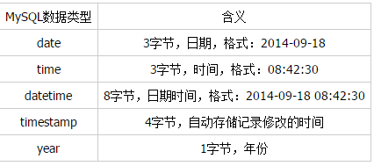
1.2整型
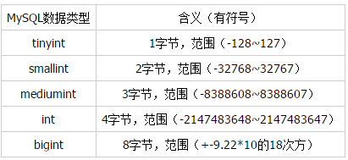
上面定义的都是有符号的，也可以加上unsigned关键字，定义成无符号的类型，那么对应的取值范围就要翻番了，比如：tinyint unsigned的取值范围为0~255。
1.3浮点型
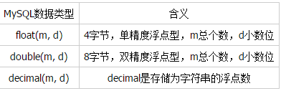
1.4字符串类型
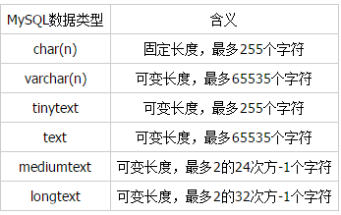
①char（n）和varchar（n）中括号中n代表字符的个数，并不代表字节个数，所以当使用了中文的时候(UTF8)意味着可以插入m个中文，但是实际会占用m*3个字节。
②同时char和varchar最大的区别就在于char不管实际value都会占用n个字符的空间，而varchar只会占用实际字符应该占用的空间+1，并且实际空间+1<=n。
③超过char和varchar的n设置后，字符串会被截断。
④char在存储的时候会截断尾部的空格，varchar和text不会。
⑤ varchar会使用1-3个字节来存储长度，text不会。
1.5其他类型
① enum(“member1″, “member2″, … “member65535″)：enum数据类型就是定义了一种枚举，最多包含65535个不同的成员。当定义了一个enum的列时，该列的值限制为列定义中声明的值。如果列声明包含NULL属性，则NULL将被认为是一个有效值，并且是默认值。如果声明了NOT NULL，则列表的第一个成员是默认值。
②set(“member”, “member2″, … “member64″)：set数据类型为指定一组预定义值中的零个或多个值提供了一种方法，这组值最多包括64个成员。值的选择限制为列定义中声明的值。
已学习并了解。
2.了解MySQL数据类型属性，并依次实际操作、验证。
2.1 auto_increment
auto_increment能为新插入的行赋一个唯一的整数标识符。为列赋此属性将为每个新插入的行赋值为上一次插入的ID+1。
MySQL要求将auto_increment属性用于作为主键的列。此外，每个表只允许有一个auto_increment列。例如：
id smallint not null auto_increment primary key
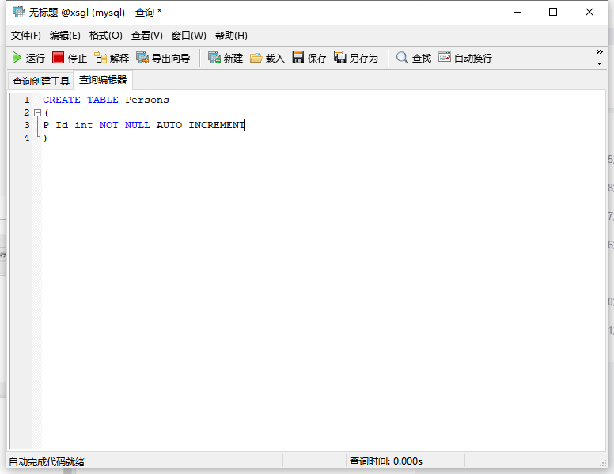
2.2 binary
binary属性只用于char和varchar值。当为列指定了该属性时，将以区分大小写的方式排序。与之相反，忽略binary属性时，将使用不区分大小写的方式排序。例如：
hostname char(25) binary not null
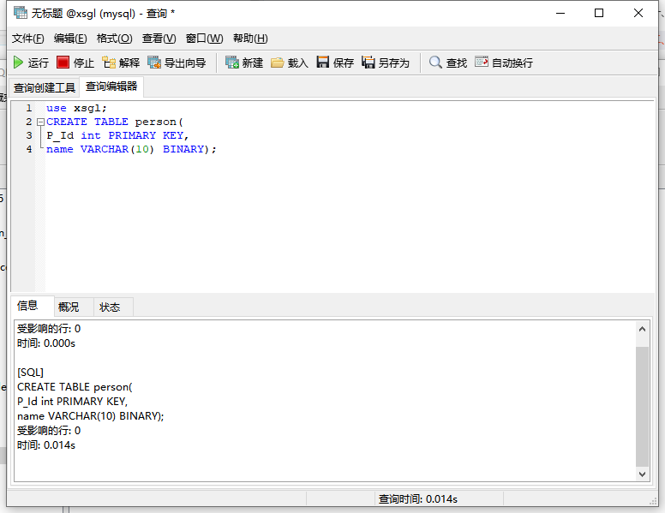
2.3 default
default属性确保在没有任何值可用的情况下，赋予某个常量值，这个值必须是常量，因为MySQL不允许插入函数或表达式值。此外，此属性无法用于BLOB或TEXT列。如果已经为此列指定了NULL属性，没有指定默认值时默认值将为NULL，否则默认值将依赖于字段的数据类型。例如：
subscribed enum('0', '1') not null default '0'
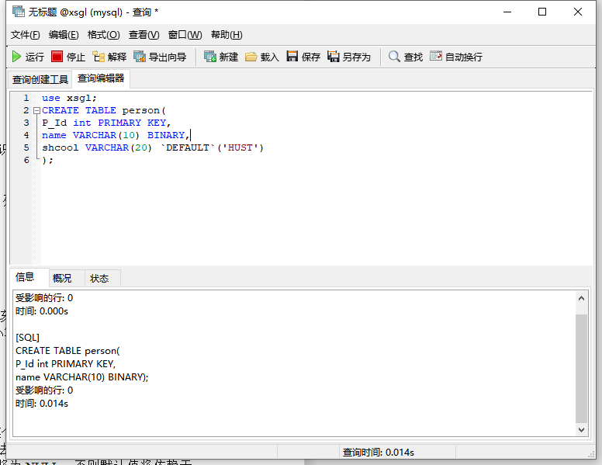
2.4 index
如果所有其他因素都相同，要加速数据库查询，使用索引通常是最重要的一个步骤。索引一个列会为该列创建一个有序的键数组，每个键指向其相应的表行。以后针对输入条件可以搜索这个有序的键数组，与搜索整个未索引的表相比，这将在性能方面得到极大的提升。
create table employees
(
id varchar(9) not null,
firstname varchar(15) not null,
lastname varchar(25) not null,
email varchar(45) not null,
phone varchar(10) not null,
index lastname(lastname),
primary key(id)
);
我们也可以利用MySQL的create index命令在创建表之后增加索引：
create index lastname on employees (lastname(7));
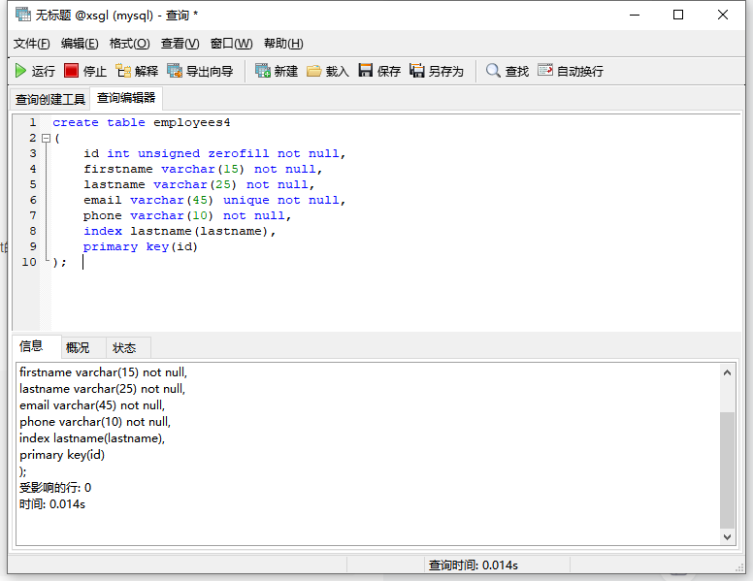
这一次只索引了名字的前7个字符，因为可能不需要其它字母来区分不同的名字。因为使用较小的索引时性能更好，所以应当在实践中尽量使用小的索引。
2.5 not null
如果将一个列定义为not null，将不允许向该列插入null值。建议在重要情况下始终使用not null属性，因为它提供了一个基本验证，确保已经向查询传递了所有必要的值。
2.6 null
为列指定null属性时，该列可以保持为空，而不论行中其它列是否已经被填充。记住，null精确的说法是“无”，而不是空字符串或0。
2.7 primary key
primary key属性用于确保指定行的唯一性。指定为主键的列中，值不能重复，也不能为空。为指定为主键的列赋予auto_increment属性是很常见的，因为此列不必与行数据有任何关系，而只是作为一个唯一标识符。主键又分为以下两种：
①单字段主键: 如果输入到数据库中的每行都已经有不可修改的唯一标识符，一般会使用单字段主键。注意，此主键一旦设置就不能再修改。
②多字段主键: 如果记录中任何一个字段都不可能保证唯一性，就可以使用多字段主键。这时，多个字段联合起来确保唯一性。如果出现这种情况，指定一个auto_increment整数作为主键是更好的办法。
2.8 unique
被赋予unique属性的列将确保所有值都有不同的值，只是null值可以重复。一般会指定一个列为unique，以确保该列的所有值都不同。例如：
email varchar(45) unique
2.9 zerofill
zerofill属性可用于任何数值类型，用0填充所有剩余字段空间。例如，无符号int的默认宽度是10；因此，当“零填充”的int值为4时，将表示它为0000000004。例如：
orderid int unsigned zerofill not null
以上属性不一一赘述，用一个表格同时验证
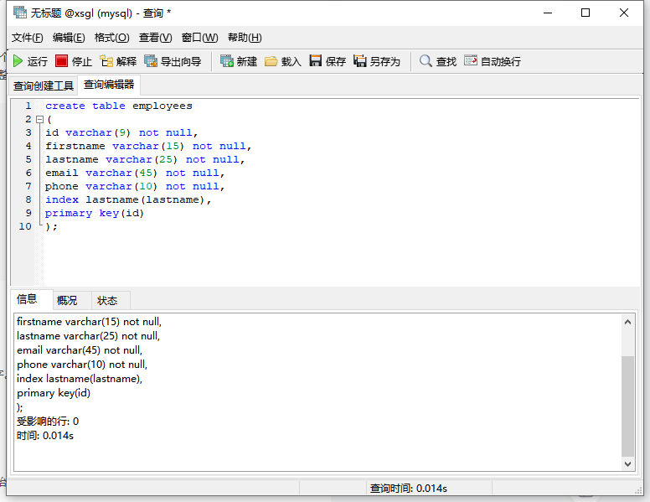

- 如果要设计一个表用来存放商品的基本信息，包括商品编号、商品名称、品牌商标、型号、产地、生产厂商、生产日期、保质期、进货价格、销售价格和商品图片等。请设计出这个表的表结构，包括表名、列名、列的数据类型和长度等等。
SQL语言：
CREATE TABLE Products (
ProductID VARCHAR(10) NOT NULL,
ProductName VARCHAR(100),
Brand VARCHAR(50),
Model VARCHAR(50),
Origin VARCHAR(50),
Manufacturer VARCHAR(100),
ManufactureDate DATE,
ShelfLife INT,
PurchasePrice DECIMAL(10, 2),
SalePrice DECIMAL(10, 2),
ProductImage VARCHAR(255),
PRIMARY KEY (ProductID)
);
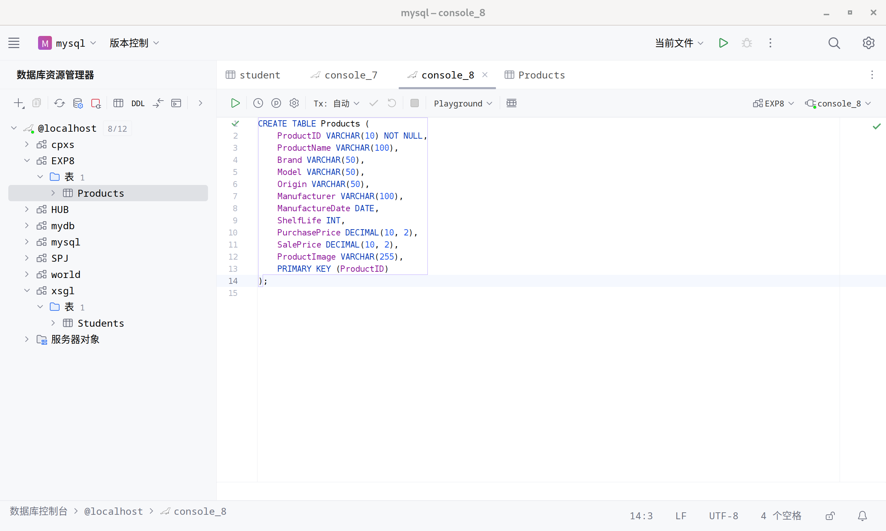
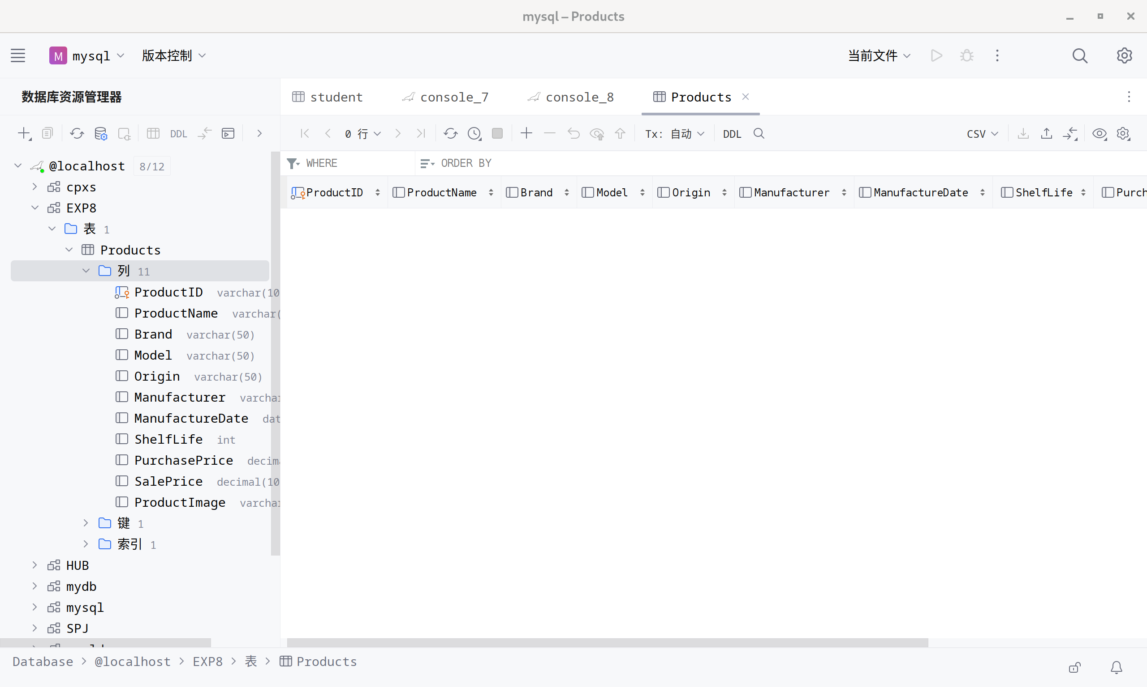
4.将数据库hub中student表的Sname字段的数据类型改为varchar（18）.
①Navicat—设计表
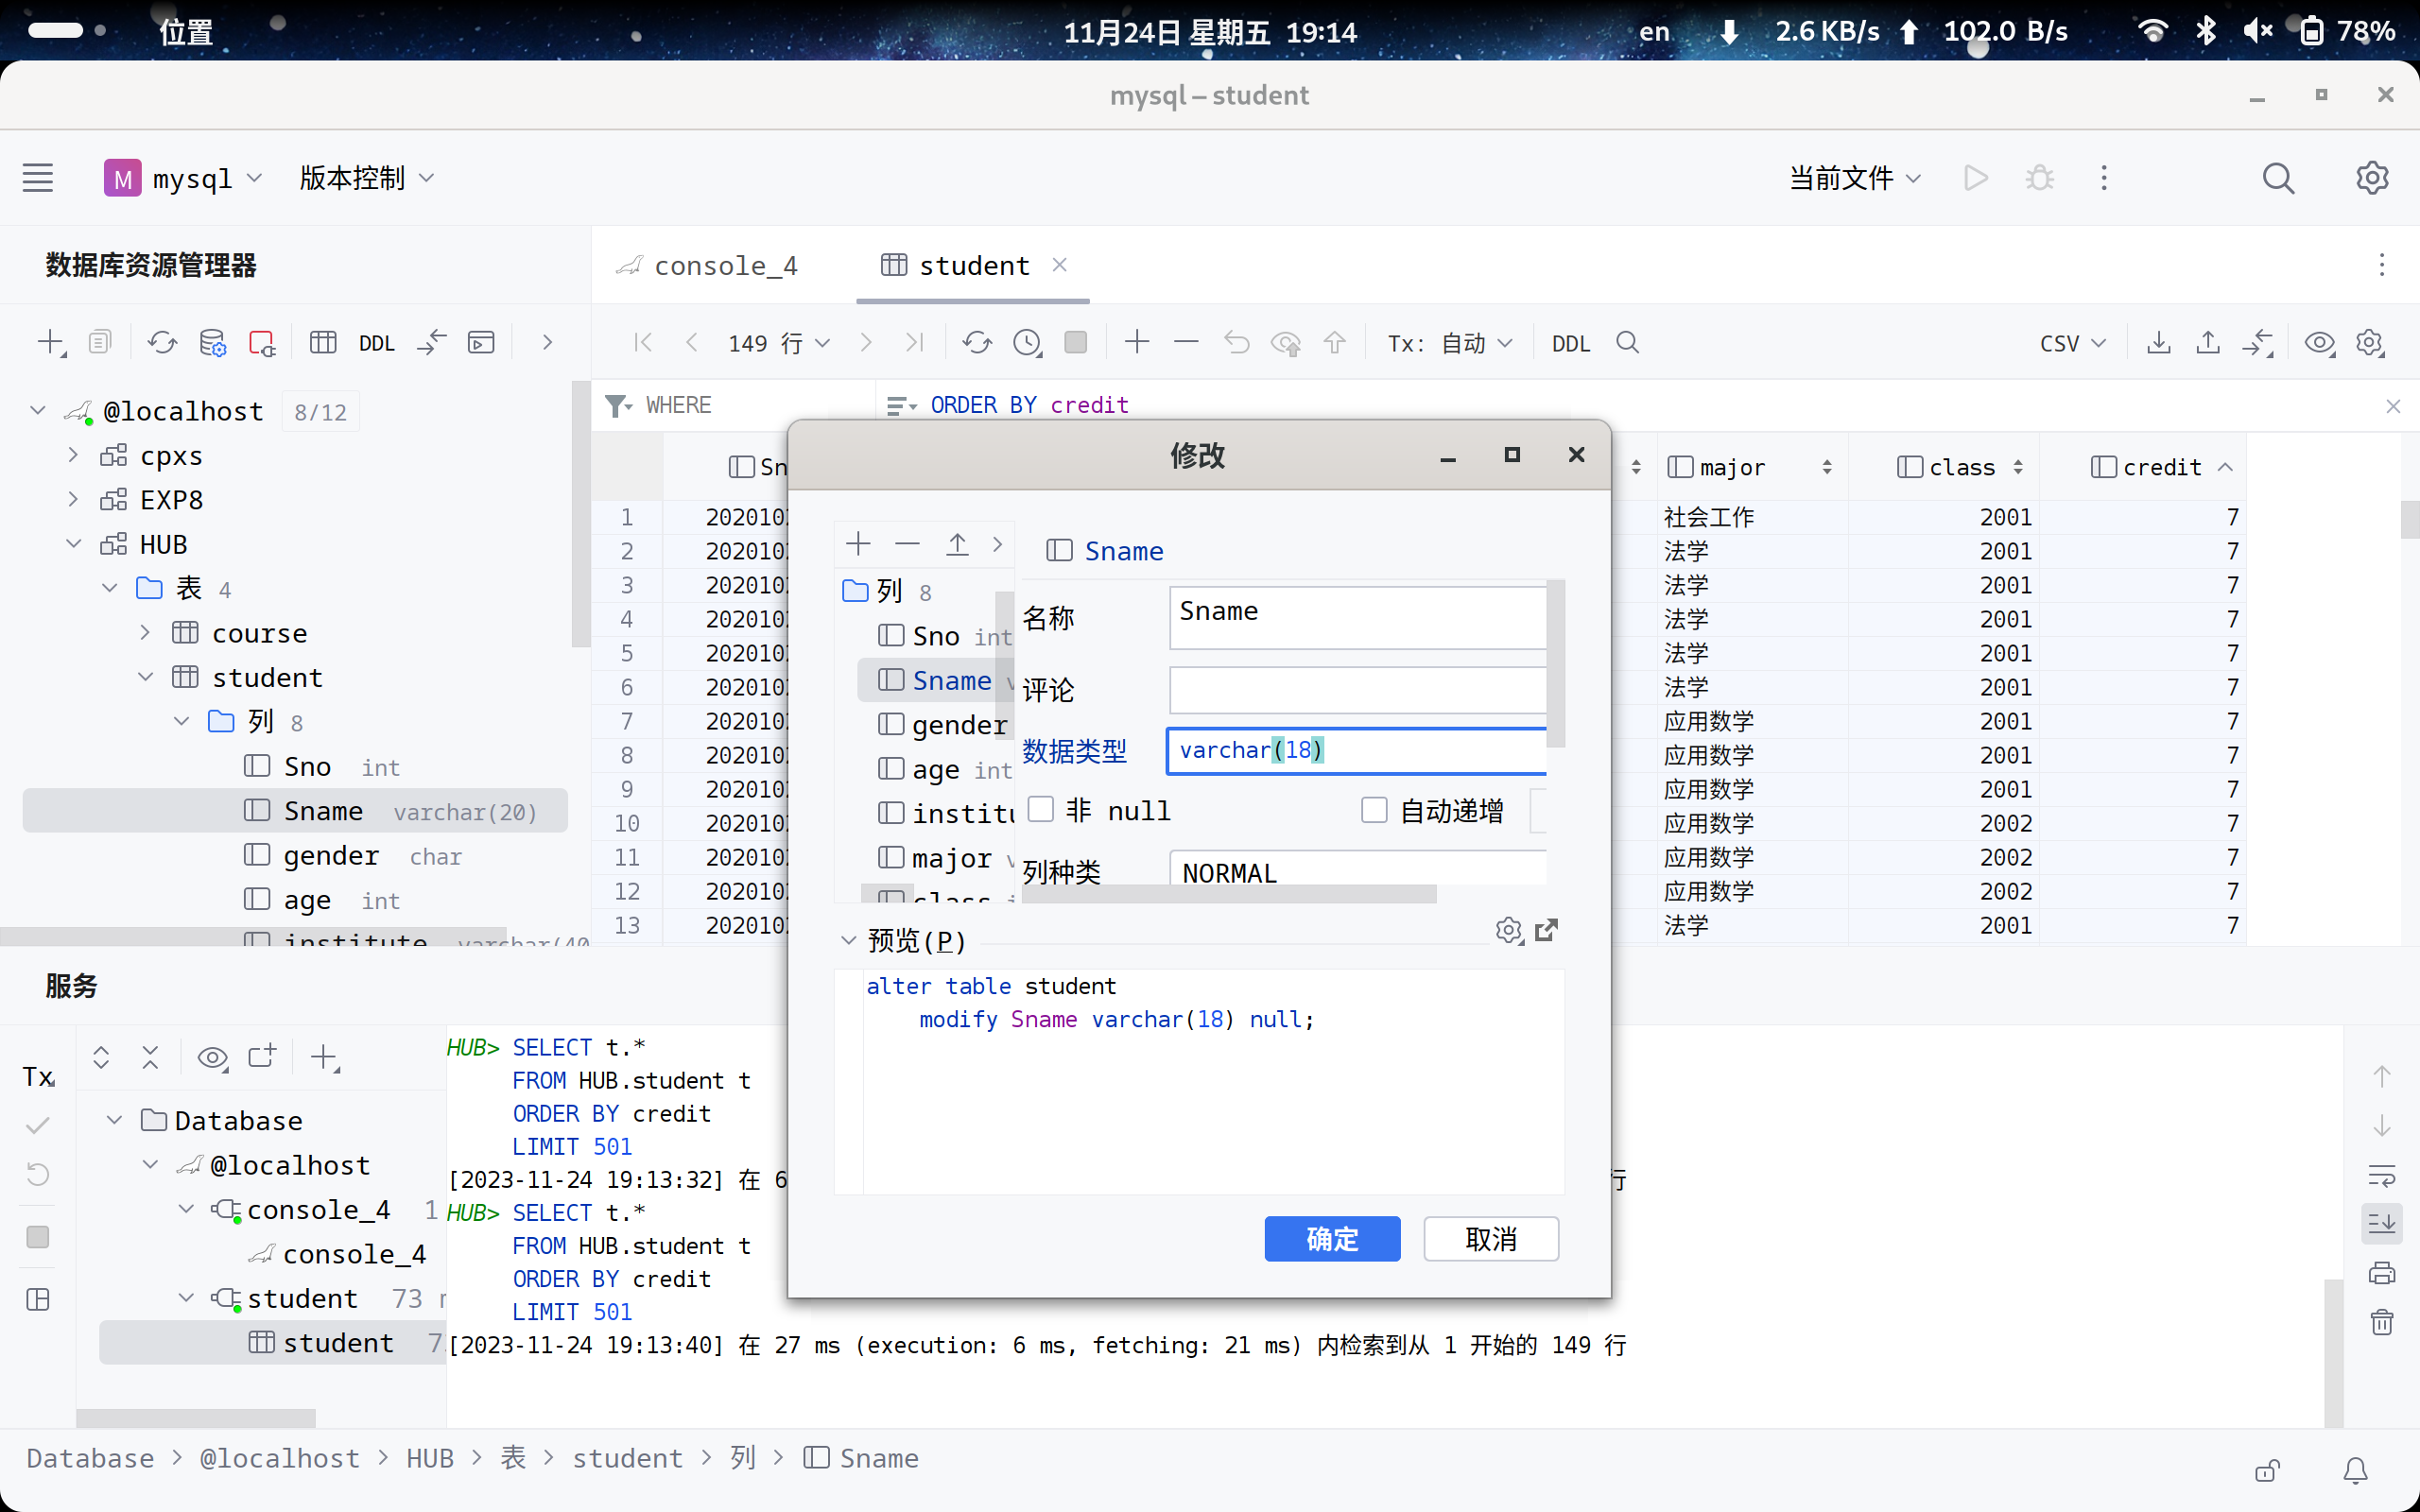
②查询编辑器，输入以下语句：
USE hub;
alter table student modify column Sname varchar(18);

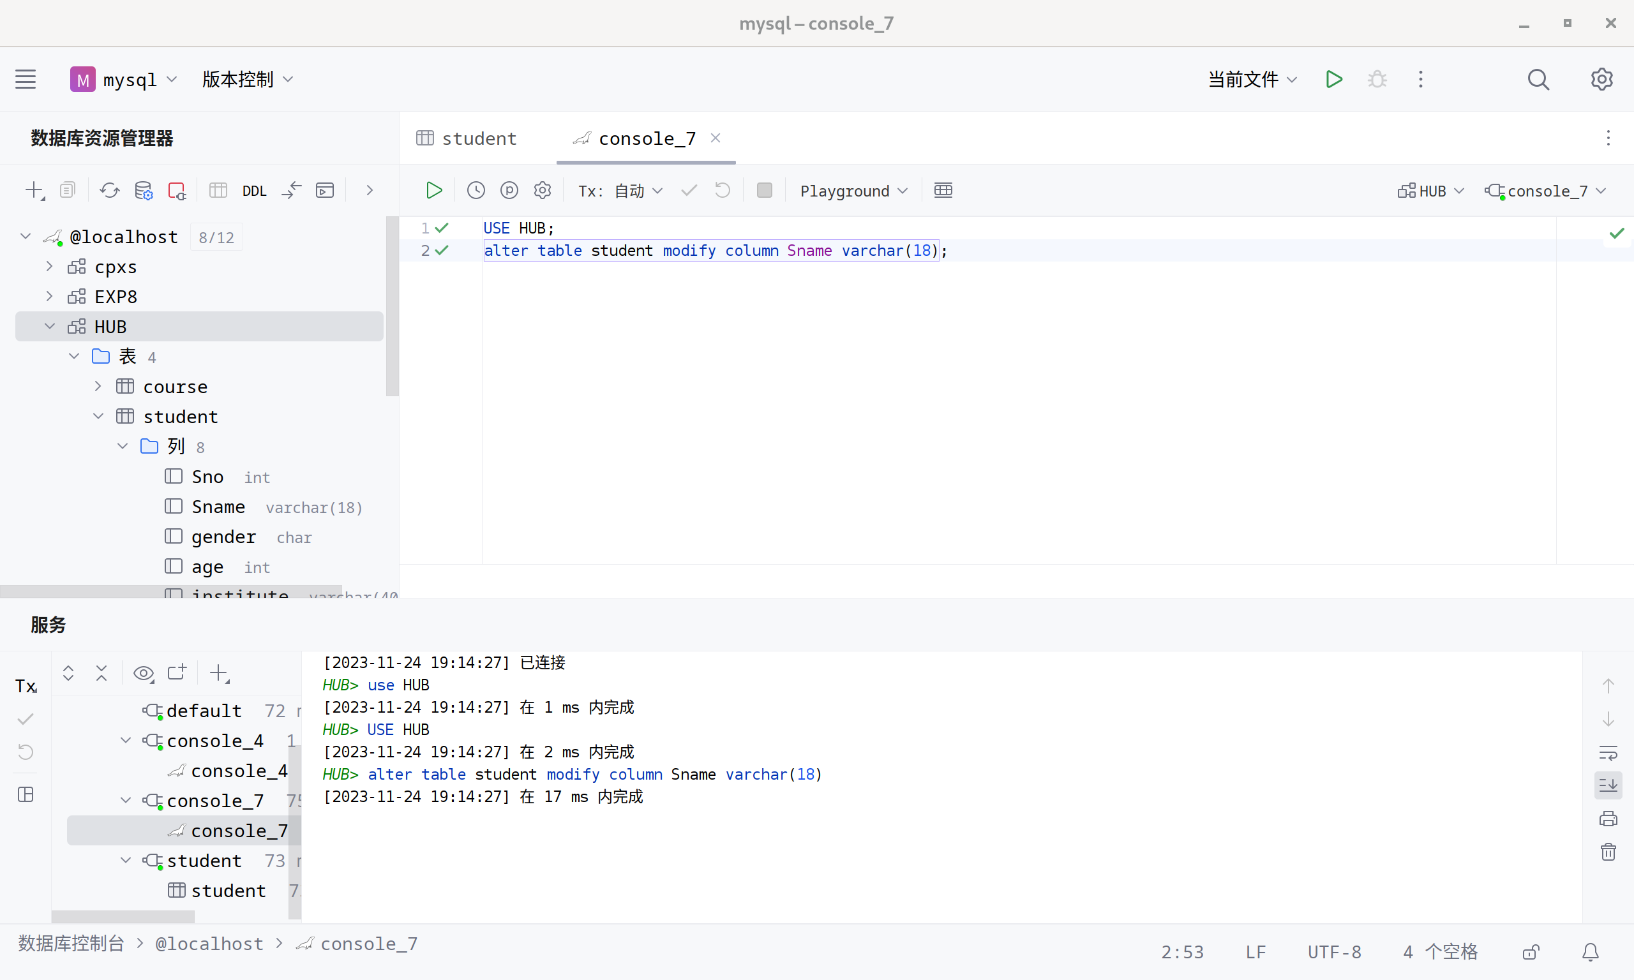

三、课后练习题
1.用Navicat和SQL语言两种方式将数据库hub中teacher表的age字段的数据类型改为int.
GUI方法：
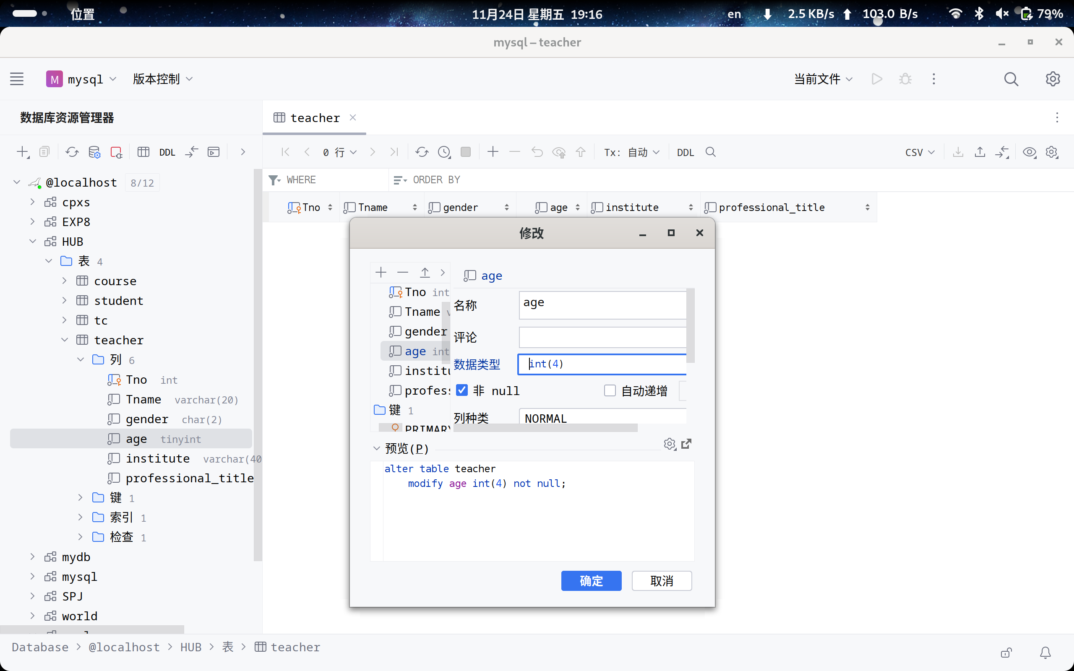
SQL语言：
USE HUB;
alter table teacher modify column age int(4);
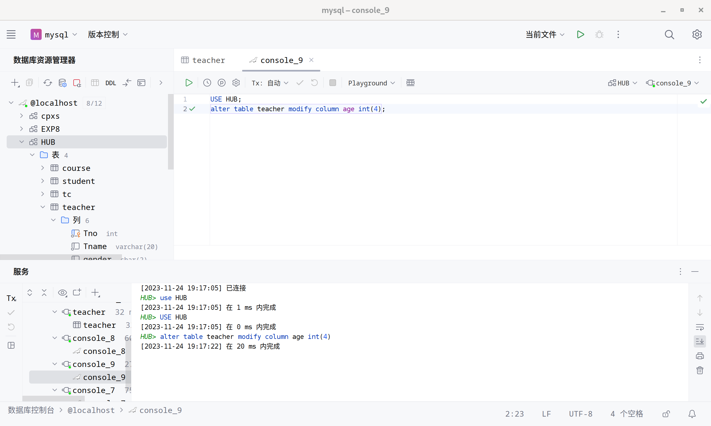
2. 在MySQL中建立一个表，有一列为float(5, 3).做以下试验：
①插入12 .345，成功则查询该表得到结果；
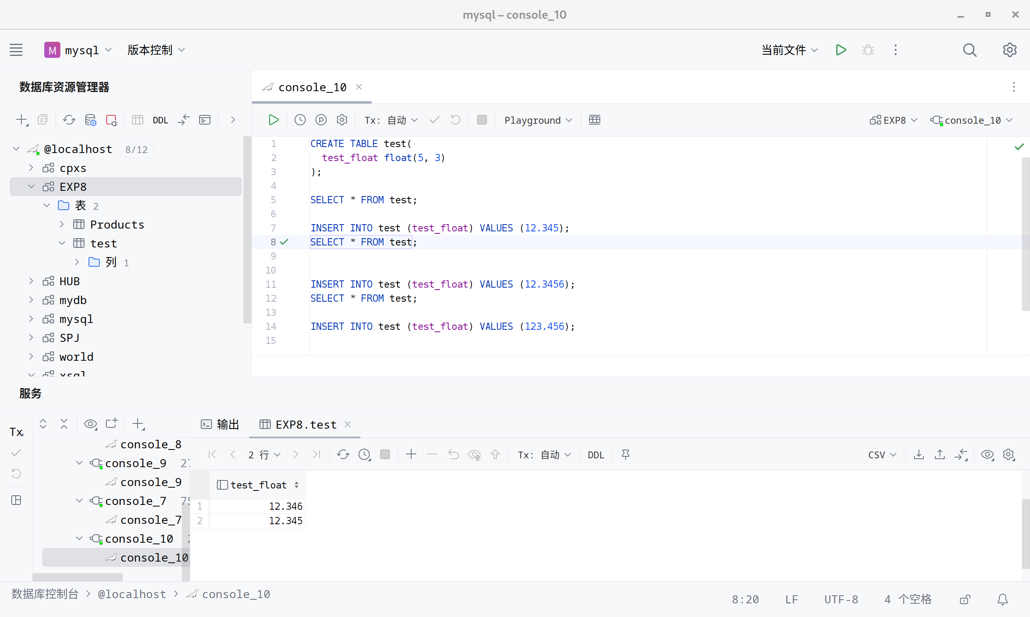
②插入12.3456，成功则查询该表得到结果；
成功，但结果为12.346
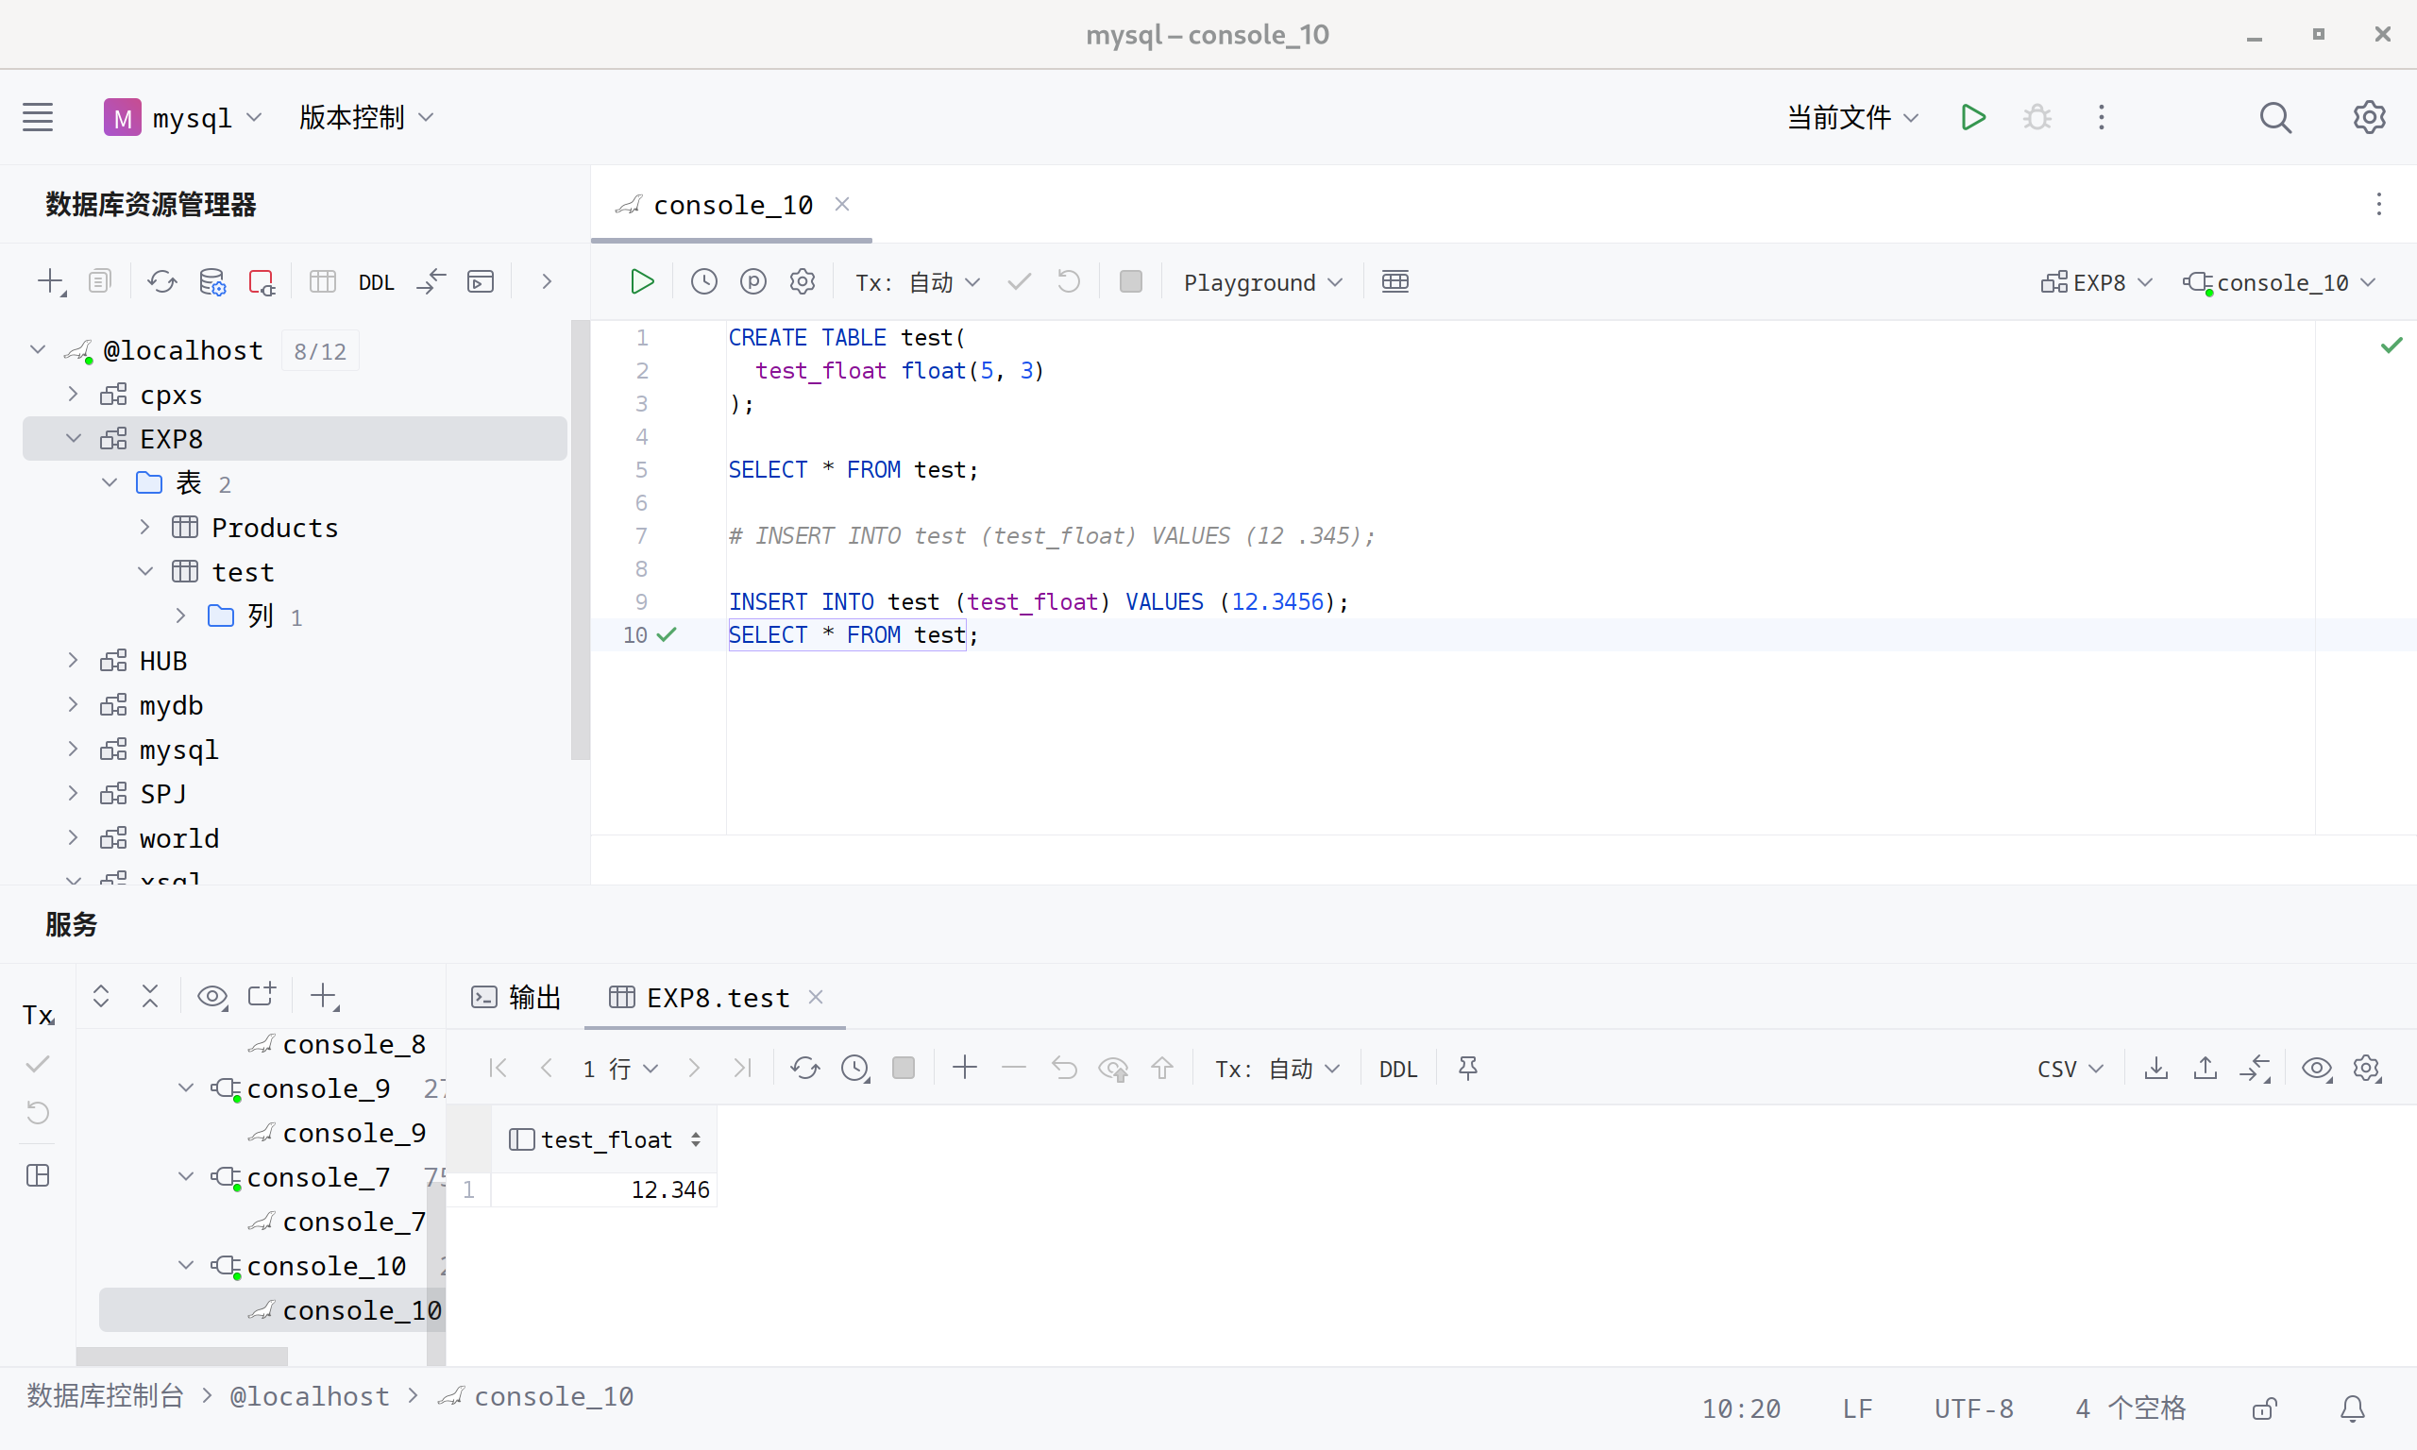
③插入123.456，成功则查询该表得到结果。
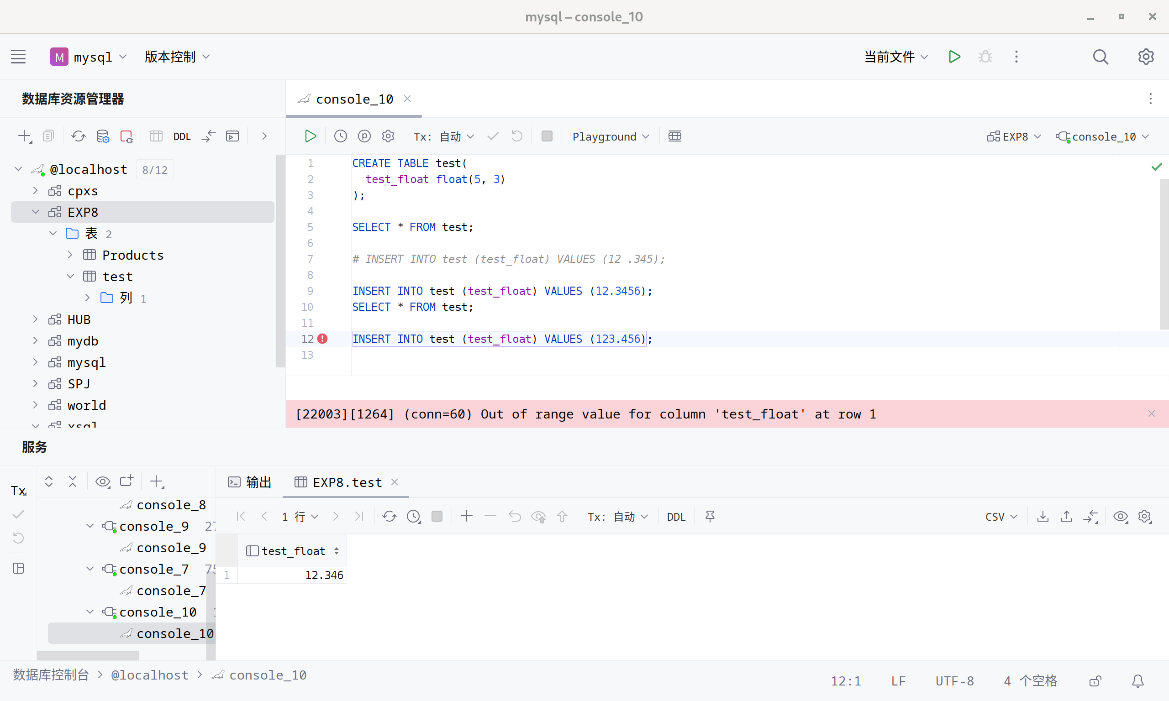
比较三次结果的差异，并分析原因
FLOAT(5, 3)解释：此类型表示该浮点数总共有5位数字，其中3位是小数位。这意味着整数部分最多只能有2位数字。
插入12.345：这个值符合FLOAT(5, 3)的定义，整数部分有2位，小数部分有3位。应该能够成功插入并正确显示为12.345。
插入12.3456：这个值的小数部分超出了定义的长度。MySQL通常会对超出精度的小数进行四舍五入。所以这个值可能会被存储为12.346。
插入123.456：这个值的整数部分超过了允许的长度。由于整数部分只能有2位，而这里有3位，MySQL可能会对这个值进行四舍五入或截断。结果可能会变成99.999（取决于MySQL的具体版本和设置），因为这是在给定精度下能表示的最大数。

实验总结：

熟练掌握了使用Navicat和Transact-SQL语言两种方法创建、修改和删除表。掌握管理表的有关系统存储过程。

教师评语及成绩：

